Классный час в начальной школе «Ямал - мой край родной»
Цель: способствовать расширению представлений школьников о родном крае.
Задачи: развивать интерес детей к приобретению новых знаний, коммуникативные способности детей; познакомить с картой округа, с творчеством земляков; привить любовь к Малой Родине; воспитывать чувства гордости за свой край.
Что может быть милей
Бесценного родного края? (Н. Языков.)

Ход занятия.
Ведущий:
У каждого листочка,
У каждого ручья,
Есть главное на свете –
Есть родина своя.
- Добрый день, дорогие ребята!
- На свете очень много стран, много больших и малых городов. У каждого человека есть своя родина, свой родной город, край. Сегодня мы отправимся путешествовать по нашему Северному краю, родному Ямалу (Показ карты Ямала).

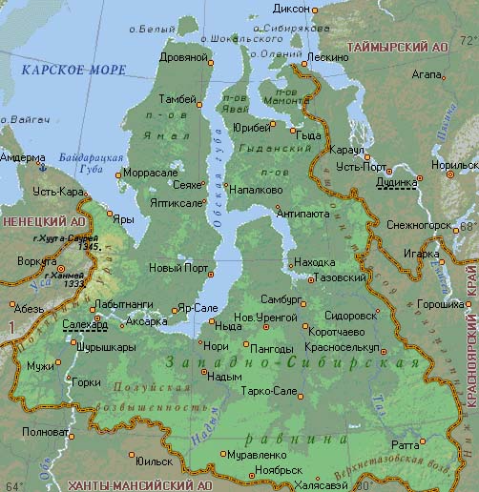
- Расскажите, что вы знаете о своем крае?
Ученик:
Вы на карту посмотрите
И Ямал на ней найдите,
Потому что здесь наш дом:
Мы на Севере живем.
Ученик:
Дороже нет родного края,
Где отчий дом, семья, друзья.
Его я славлю, воспеваю -
Ведь это родина моя!
Ведущий: познакомьтесь с картой нашего округа, что вы видите?
Ямало-Ненецкий автономный округ расположен в арктической зоне на севере Западно-Сибирской равнины. Велик Ямал: на юге раскинулась обширная тайга, а на Севере – полярная тундра.
С севера Ямал омывается Северным Ледовитым океаном, который дышит студеными ветрами, как бы испытывая на прочность смельчаков, живущих на его берегах.
- А сейчас я хочу вам предложить Блиц – турнир.
- Как расшифровать ЯНАО? (Ямало-Ненецкий автономный округ)
- Что означает «Ямал»? (конец земли, край земли)
- Какой город является «столицей» нашего округа? (город Салехард)
- Какие вы знаете большие города? (Ноябрьск, Новый Уренгой, Надым, Муравленко…)
- Назовите крупные реки. (Обь, Таз, Пур, Надым…)
- Какая рыба водится в северных реках? (нельма, муксун, ряпушка, осетр, чебак, щекур…)
- Что означает слово «ненец»? (человек.)
- Что означает слово «тундра»? (плоская безлесная возвышенность.)
Край Земли – так переводится с ненецкого языка на русский слово «Ямал». В старину называли эти места «Краем крещеного света».
Ученик:
Сейчас Ямал обжитая планета.
Везде, на всем – соленый пот труда.
Дремавший бесконечными веками,
Весь полуостров как бы вырос вдруг,
Был поднят над студеными волнами
Усилием веселых юных рук.
Ученик:
Он был вчера похож на старика,
Но юношей расправил плечи ныне.
Сейчас Ямал не снежная пустыня
Полюбите наш край наверняка!
Ведущий:
- Назовите коренных жителей нашего круга?
С давних времен поселились здесь ненцы, ханты, селькупы. Названия народностей означают места их проживания - безлесную тундру, побережья рек, тайгу.
- Чем занимаются местные жители?
Коренные жители – ненцы, ханты, селькупы – заняты оленеводством, рыболовством, охотой.
- Разгадайте загадку:
Трав копытами касаясь,
В тундре бегает красавец.
Ходит смело и легко,
Рога раскинув широко (олень)
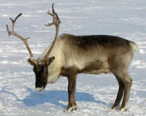
- На бескрайних просторах тундры пасут тысячные стада оленей ненцы. Наш край смело можно назвать оленьим краем.
Ученик:
Оленевод, молодой, горластый,
Вверх поднимает хорей свистящий.
Мчатся олени и бьют по насту-
Копыта к копыту- чаще и чаще.
Ученик:
Оленевод под мотив их вечный
Подбирает слова и строки,
Вскинув хорей свой остроконечный,
Как смычок над струной дороги.
Ведущий:
- Что дает олень человеку?
Олень дает человеку все: пищу, материал для одежды, обуви и жилища, используется как транспортное средство.
- Любимое занятие местного населения - рыболовство. Ловят драгоценную рыбу - нельму, осетра, муксуна.
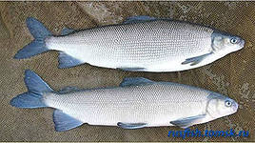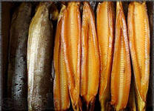
Ученик:
Молва идет о рыбаках
Как о мужах известных.
И чешуя на их руках
Как отсвет звезд небесных.
Ученик:
Где рыбакам вода по грудь,
Они спустились в воду,
Чтоб сеть свою в кольцо замкнуть
Намеренью в угоду.
Ведущий:
В лесах, растущих ближе к югу, водятся пушные звери, много грибов, ягод. В лесном крае живут лесные люди- селькупы. Их главные занятия – охота и рыболовство.
Ученик:
Словно крылья привязали
К этим лыжам остроносым,
И летит на них охотник,
Ног не чуя под собой.
Словно буквы на бумаге,
Он следы зверей читает.

Соболь Песец
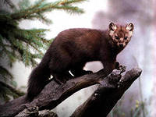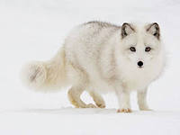

Ведущий:
- Говорят, что Ямал – богатый край.
- Чем же богат наш край? (газом, нефтью, пушниной, оленями, рыбой…)
Природа щедро наградила наш край запасами полезных ископаемых. Нефть и газ – величайшее национальное богатство. В настоящее время насчитывается более 200 месторождений газа. Ямальский край очень богат своими знаменитостями. Много замечательных поэтов и писателей, воспевающих родной Север, всё, чем гордятся северяне ( Юрий Велла, Иван Истомин, Леонид Лапцуй, Роман Ругин…)
Ученик:
Родной Ямал – заветный край России
Земля легенд и сказок старины.
В твои просторы, зори молодые
Мы с детских лет всем сердцем влюблены.
Ведущий:
- Богата наша земля своими сказками, легендами. Есть сказки шуточные, поучительные.
- А сейчас ученики нашего класса покажут небольшую сценку. Сказку «Два медведя», по мотивам ненецкой народной сказки «Белый медведь и бурый медведь»
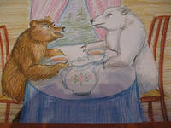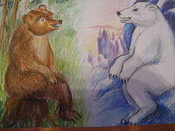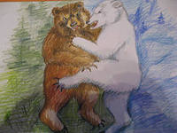
Ненецкая народная сказка «Белый медведь и бурый медведь»
Однажды лесной бурый медведь пошёл на север, к морю. В это время морской белый медведь пошёл по льду на юг, к земле. У самого берега моря они встретились. У белого медведя шерсть встала дыбом. Он сказал:
— Ты что это, бурый, по моей земле ходишь?
Бурый ответил:
— Когда она у тебя была, земля-то? Твоё место в море! Твоя земля — льдина!
Белый медведь встал на дыбы. Бурый медведь встал на дыбы. Они схватились, и началась борьба. Боролись до полудня- никто не одолел. Боролись до вечера. Оба устали, сели. Молчат. Первым заговорил бурый. Он сказал:
— Ты, белый, оказывается, сильнее. Но я — ловчее, увёртливее. Поэтому никто из нас верха не возьмёт. Да и что нам делить? Ведь мы с тобой братья.
Белый медведь сказал:
— Верно, мы братья. И делить нам нечего. Земли наши неоглядны.
Лесной медведь сказал:
— Да, мои леса огромны. Мне нечего делать в твоих льдах.
Морской медведь сказал:
— А мне нечего делать в твоих лесах. Да я туда никогда и не заходил! Давай жить каждый на своём месте и не мешать друг другу.
Лесной медведь пошёл назад, в лес. Морской медведь остался на берегу моря.
С тех пор хозяин леса живёт в лесу, хозяин моря живёт в море. И никто друг другу не мешает.
Ведущий:
- О чем эта сказка? Чему она учит? (Жить со всеми в мире, не ссориться)
- Закончить наш классный час мне бы хотелось небольшими стихами о Ямале.
Ученик:
Ямал ты мой любимый,
Ямал ты мой родной,
Ямал, для государства
Ты очень дорогой.
Ученик:
Красота Ямала
В озёрах красивых.
Богат Ямал ягодами, грибами,
И тундрой, и тайгой,
Красивыми зверями
И сказочной зимой.
Ученик:
Ямал - наш край,
Ямал - наш дом,
Здесь люди добрые кругом.
И здесь творятся чудеса:
Взгляни зимой на небеса.
Что видишь там? Скажи нам ты?
- На небе звёзды, как цветы,
Здесь все сбываются мечты.
Ведущий:
Люблю тебя, седой Ямал!
Ты – край снегов,
Ты — край полярного сиянья,
России нашей достоянье.
Спасибо хочется сказать за все минуты счастья.
Живи, Ямал, и процветай
И будь, Ямал, ещё прекрасней!

Спасибо за внимание! Наше путешествие по Ямалу продолжится.

